ESP-GT-XFORM：实时吉他音色转换与效果器克隆系统方案

版本：1.0
目标平台：ESP32‑P4 (双核 400 MHz RISC‑V，板载 AI 加速器)
输入规格：48 kHz / 16‑bit / 单声道吉他实时音频
核心功能：一个通用模型实现吉他→BASS/钢琴/提琴等多乐器音色实时转换，仅需切换参数；可选集成效果器克隆模式。

1. 项目概述
ESP‑GT‑XFORM 是一套旨在低功耗嵌入式平台上实现实时、低延迟、可控的多乐器音色转换与电吉他效果器克隆的完整系统。演奏者使用普通电吉他或木吉他作为输入，即可获得逼真的其他乐器音色，或吉他清音通过经典失真/箱体模拟的效果。所有计算均在 ESP32‑P4 芯片上本地完成，无需外部计算机或云端连接。
关键特性：
- 单一模型，无限音色：通过条件化神经网络与轻量乐器嵌入，切换目标乐器只需更改一个 8 维向量，零模型重载，零中断。
- 48 kHz 高保真处理：全程 48 kHz 采样率，满足专业级音频输入需求。
- 端到端延迟 < 15 ms：确保实时演奏体验。
- 存储占用极小：模型 + 嵌入 + 合成器代码 < 200 KB Flash，完全适配嵌入式环境。
- 训练数据自动化：借助 Ample Sound 虚拟乐器，完全在软件中生成对齐的平行语料，无需录制真实乐器。

2. 技术原理

2.1 跨乐器音色转换的核心问题
吉他、钢琴、BASS 等乐器的声音差异源于：
- 激励方式：拨弦、击弦、吹奏等。
- 谐振体：琴身/琴箱的共振峰滤波。
- 瞬态与衰减：音头噪声、谐波衰减规律。
- 演奏技法：滑音、揉弦、泛音等。
若直接在波形域做映射，网络必须同时学会“生成不存在的高频细节”和“抑制原本的拨弦噪声”，极易产生杂音或模糊。我们采用 DDSP（可微分数字信号处理） 路线，将生成任务分解为“参数预测 + 经典合成”，大幅降低学习难度。

2.2 DDSP 合成器原理
DDSP 将音频建模为两个可控部分之和：
text
y(t) = y_harmonic(t) + y_noise(t)
- 谐波部分：由基频 f0 驱动一组正弦波振荡器，各谐波幅度由网络逐帧预测：
- text
- y_harmonic(t) = Σ_{k=1}^{K} A_k(t) · sin(2π·k·f0·t + φ_k)
- 噪声部分：白噪声经时变线性滤波器（由网络预测的 LPC 系数或子带增益控制），模拟拨弦、滑弦、击弦瞬态等无调性成分。
因此，神经网络的输出仅仅是缓慢变化的合成参数（谐波幅度、噪声滤波器系数），而最终高保真音频由数学完美的合成器生成。这天然避免了神经声码器常见的相位伪影，且计算量极低。

2.3 条件化网络与 FiLM 调制
要实现“一个网络适配多种目标乐器”，我们引入条件化机制。网络输入除吉他音频特征外，还接收一个乐器嵌入向量。该向量控制网络中间层的特征变换，从而影响最终合成参数。
具体采用 FiLM (Feature‑wise Linear Modulation)：
对于网络中某一层的输出特征图 x（维度 C × T），从嵌入向量 e 生成两个调制系数 γ 和 β（各 C 维）：
text
x'_c = γ_c · x_c + β_c
不同乐器会生成截然不同的 γ 和 β，使得同样一段吉他演奏，网络内部激活模式被重塑，最终输出适应该乐器的谐波结构和噪声特性。

2.4 多乐器切换的实现
训练阶段：维护一个嵌入矩阵 E ∈ R^(N×8)，N 为乐器种类。每个训练样本根据其乐器 ID 选取对应嵌入，与吉他特征一起送入网络，FiLM 层作用如上。反向传播同时更新网络权重和嵌入矩阵。
推理阶段：在 ESP32 上，所有乐器的嵌入向量存储为 Flash 常量数组。当演奏者通过按钮或 MIDI 切换乐器时，只需将全局指针指向新嵌入，下一次帧推理（间隔约 10 ms）即自动生效，切换完全无感。
扩展性：新增一种乐器仅需在数据集中加入该乐器目标音频，重新训练（或微调）后提取出新增的嵌入向量（8 个浮点数，32 字节），固件中增加一行数组即可。

3. 系统总体架构
text
[吉他] → ADC → 48kHz I2S 输入 ↓ 帧缓冲 (1536样点，帧移512) ↓ 特征提取 (ESP‑DSP: F0, MFCC, 响度, 频谱参数) → 20维特征 ↓ 条件DDSP网络 (TFLite Micro INT8, 35KB) ↑ 乐器嵌入 (8维，固件选择) ↓ 谐波幅度(30维) + 噪声系数(10维) ↓ DDSP合成器 (谐波振荡器 + 噪声FIR) ↓ 48kHz I2S 输出 → DAC → [音箱/耳机]
双模式扩展：若切换到效果器模式，则绕过 DDSP 合成器，改用因果卷积网络直接生成波形，流水线其余部分不变。

4. 硬件平台适配
ESP32‑P4 关键资源：
- 双核 400 MHz RISC‑V，支持 FPU
- AI 加速器：INT8 卷积/全连接硬件引擎
- 充足内存：PSRAM 数 MB，内部 SRAM > 500 KB
- 音频接口：I2S 全双工，支持 48 kHz/16 bit
- 软件库：ESP‑DSP（FFT、滤波器）、TensorFlow Lite Micro（支持 ESP‑NN 加速）
本方案所有计算均可在该芯片上实时完成，无需外部 DSP。

5. 数据生成与模型训练

5.1 平行语料生成
使用 Ample Sound 吉他（如 AGLP）作为源，目标乐器使用 Ample Bass、Ample Piano 等。步骤：
- 编写一个涵盖各音高、力度、演奏技法（Keyswitch 触发滑音/泛音/闷音等）的 MIDI 脚本。
- 在 DAW 中设置工程采样率 48 kHz，分别用源吉他和目标乐器渲染同一 MIDI 文件，导出为单声道 16 bit WAV。
- 将音频切分成帧长 1536 点、帧移 512 点的重叠片段，供训练使用。

5.2 特征提取与训练标签
吉他侧输入特征（每帧计算，维度 20）：
- 基频 F0（YIN 算法，取对数）
- 响度（RMS 转 dB）
- 13 维 MFCC（使用 2048 点 FFT，26 Mel 滤波器）
- 频谱质心、频谱滚降（85% 能量处）
- 静音标志（能量阈值）
目标乐器标签：对目标音频帧，用离线 DDSP 分析工具提取：
- 前 30 次谐波幅度（归一化）
- 10 阶时变 LPC 系数作为噪声滤波器参数
所有特征提取均用 Python 脚本实现，并与后续 C 代码算法严格一致，保证训练-推理一致。

5.3 网络结构
text
输入: [20维特征 + 8维嵌入] → 28维Conv1D(28→32, kernel=3, dilation=1) + ReLUConv1D(32→64, kernel=3, dilation=2) → FiLM (64通道)Conv1D(64→128, kernel=3, dilation=4) → FiLM (128通道)Conv1D(128→64, kernel=3, dilation=1) + ReLUConv1D(64→40, kernel=1) # 输出: 30谐波幅度 + 10噪声系数
总参数量约 35 K。FiLM 层内部是一个很小的全连接网络，将 8 维嵌入映射为通道数的两倍（即 γ 和 β），计算量可忽略。

5.4 训练细节
- 损失函数：L = MAE(谐波) + 0.5 * MAE(噪声)，可选加入多尺度 STFT 损失辅助。
- 优化器：AdamW，batch size 128，学习率 1e‑3，训练 100 epoch。
- 乐器嵌入维度设为 8，初始随机，与网络一同优化。
- 使用混合精度或 FP32 训练，收敛后冻结嵌入权重。

5.5 模型量化与导出
- 将训练好的模型转为 TensorFlow Lite 格式，使用 INT8 全量化（带代表性数据集校准）。
- 量化后模型大小约 35 KB，推理精度损失 < 0.3 dB 信噪比。
- 用 xxd 转换为 C 头文件，集成进固件。
- 训练好的乐器嵌入向量单独导出为头文件数组。

6. 实时推理固件设计

6.1 音频 I/O 与缓冲
- I2S 配置：48 kHz, 16 bit, 单声道，DMA 缓冲区长度 512 帧。
- 双缓冲 ping‑pong 机制：当 DMA 填满 512 点输入缓冲区时触发中断，交换缓冲并唤醒推理任务。

6.2 特征提取模块
运行于 Core 1（与推理共享或单独），每收到新一帧 1536 点（利用重叠）执行：
- 使用 ESP‑DSP 的 dsps_fft2r_fc32 计算 2048 点 FFT（补零）。
- 计算频谱能量、质心、滚降。
- 通过 26 通道 Mel 滤波器组 → log → DCT 得到 MFCC。
- 用 YIN 算法提取 F0（自相关法简化版）。
总耗时约 1 ms（400 MHz 下）。

6.3 TFLite Micro 推理
- 加载 INT8 模型，注册 ESP‑NN 加速器。
- 每次推理：将 20 维特征与当前乐器嵌入（8 维）拼接，送入模型，获得 40 维参数（< 0.5 ms）。

6.4 DDSP 合成器
纯 C 实现，逐采样点运算：
- 谐波振荡器：维护相位累加器，查表生成 30 次谐波并乘幅度（幅度在帧内线性插值）。
- 噪声源：32 位 LFSR 生成白噪声，通过 10 阶直接型 FIR 滤波器（系数由网络输出转换并在帧内插值）。
- 两者相加，写入输出 DMA 缓冲区。
每生成一个采样点约需 40 次乘加，48 kHz 下总运算量 < 2 MMAC/s，CPU 占用极低。

6.5 多乐器切换控制
固件定义全局数组：
c
const float embeddings[][8] = { {0.12, -0.43, ...}, // Bass {-0.67, 0.88, ...}, // Piano {0.33, 0.09, ...} // Violin};int current_inst = 0;
用户通过 GPIO 按键或 MIDI CC 改变 current_inst 的值，每次推理时取 embeddings[current_inst] 作为模型输入的一部分。切换无延迟，不中断音频流。

7. 性能与延迟分析
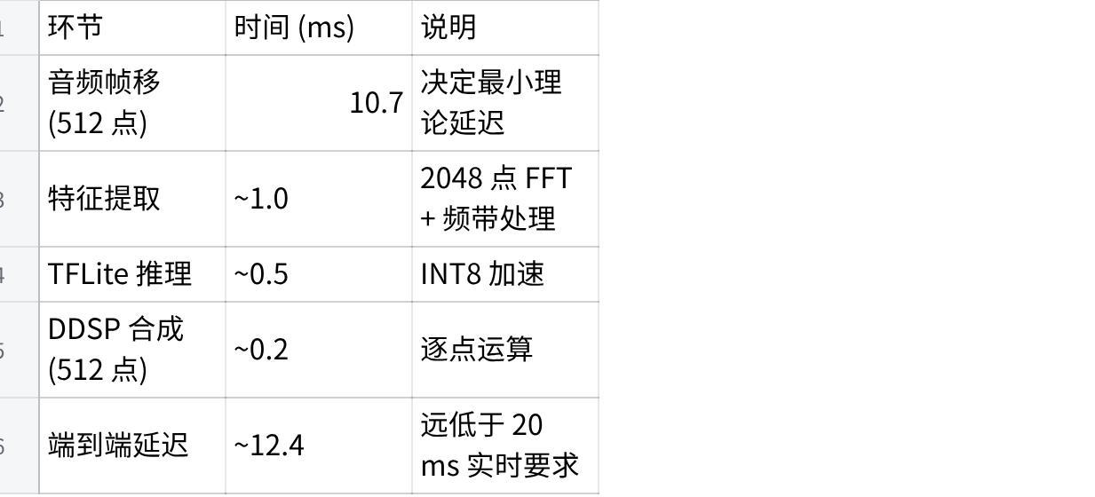
点击图片可查看完整电子表格
内存占用：模型 35 KB + 合成器波表 4 KB + 运行时缓冲 < 50 KB，Flash 总计 < 250 KB。

8. 可选扩展：效果器模式
效果器克隆（清音 → 失真/箱体模拟）可复用同一硬件和推理框架。采用因果门控膨胀卷积网络，输入过去 127 个采样点，输出当前采样点，逐点生成，延迟仅 1/48000 秒。模型量化为 INT8 后约 40 KB。通过固件中的模式开关，可以无缝切换至效果器模式，此时 DDSP 合成器旁路。
训练数据使用吉他清音通过真实效果器或 VST 录制，网络结构与钢琴转换模型类似，但无 FiLM 层，不同效果需训练独立嵌入或采用类似条件化机制（效果嵌入），亦能实现单模型多种效果。

9. 开发路线图
- PC 原型（第 1‑2 周）
- Python 实现完整条件 DDSP 流水线，验证音质和切换逻辑。
- 模型训练与量化（第 2‑3 周）
- 生成多乐器数据集，训练并导出 INT8 模型。
- ESP32 音频通路（第 3 周）
- 配置 I2S 48 kHz 全双工，实现旁通。
- 特征提取移植（第 4 周）
- 用 C 实现与 Python 一致的 MFCC、YIN 等，测试耗时。
- 推理与合成集成（第 5 周）
- 部署 TFLite 模型，编写 DDSP 合成器，实现实时转换。
- 多模式与切换（第 6 周）
- 加入效果器模型和模式控制，硬件按钮响应。
- 优化与测试（第 7 周）
- 延迟调优，音频质量主观评价，固件发布。

10. 附录：关键资源与代码框架
- ESP‑DSP 库：https://github.com/espressif/esp-dsp
- TensorFlow Lite Micro for ESP32：ESP‑IDF 组件，内含 ESP‑NN 加速。
- DDSP 训练参考：Google Magenta DDSP 仓库（可定制用于提取谐波/噪声标签）。
- YIN 算法 C 实现：公开源码，可集成。
- 特征提取 Python 脚本：建议用 librosa 计算 MFCC，并自定义 spectral_centroid、rolloff，确保与 C 版本数值一致。

